WIREFRAMES WEBAPP SHAREDSERVER

Cabe destacar que los wireframes dispuestos a continuación intentan expresar los requerimientos funcionales de la aplicación y no representan explícitamente una versión final de la estructura visual, ya que puede estar sujeta a cambios.

1º FRAME: Login

Composición: Tiene dos input fields, uno para el nombre de usuario y el segundo para la clave (por defecto se impuso credenciales “admin” y “admin” respectivamente.
También tiene un boton para iniciar sesión que dirige el sistema a la pantalla principal si las credenciales son correctas.

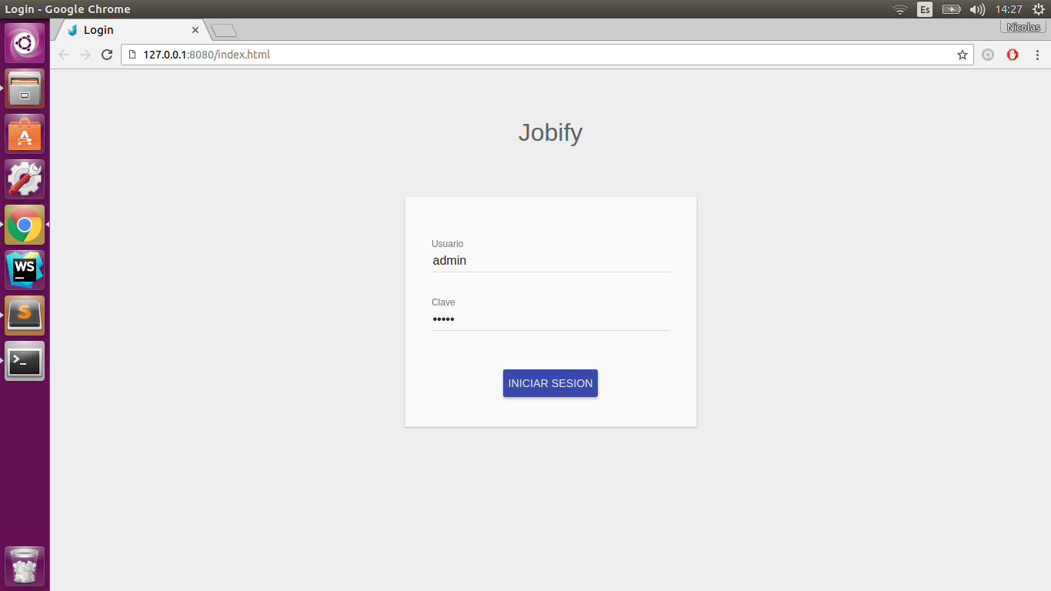

2º FRAME: HOME

Composición: Tiene un panel lateral izquierdo, y a la derecha, una barra de navegación ó barra de herramientas, y un panel dinámico con contenido.
El panel lateral izquierdo:
Tiene el logo de la aplicación (“Jobify”) el cual dirige el contenido de la barra de navegación y el panel dinámico al HOME (este mismo frame).
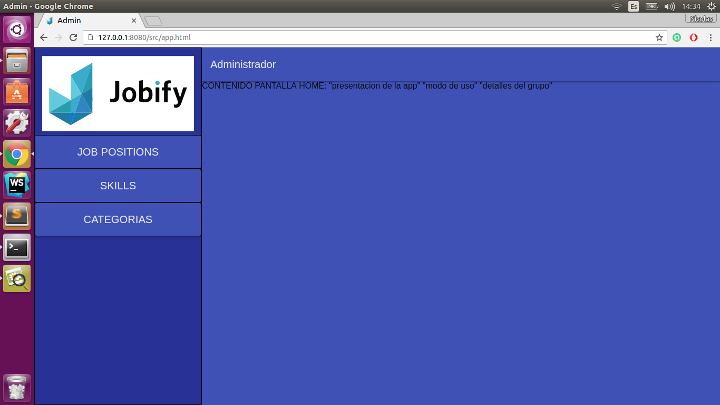
Tiene tres botones desplegables que ofrecen opciones respecto a cada sector (“Job Positions”, “Skills”, “Categorias”).

NOTA: En caso que el viewport se achique, el panel lateral izquierdo se esconde, ofreciendo un botón para mostrarlo.

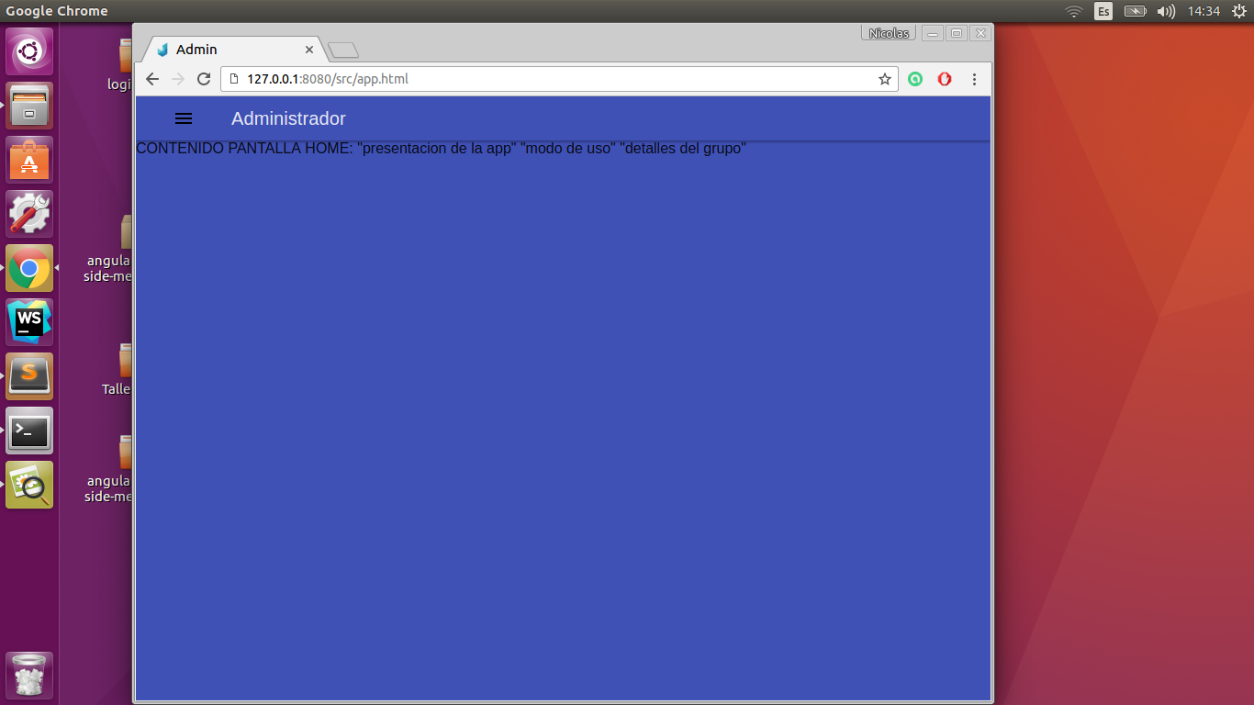
3º FRAME: HOME CON BOTONES DESPLEGADOS

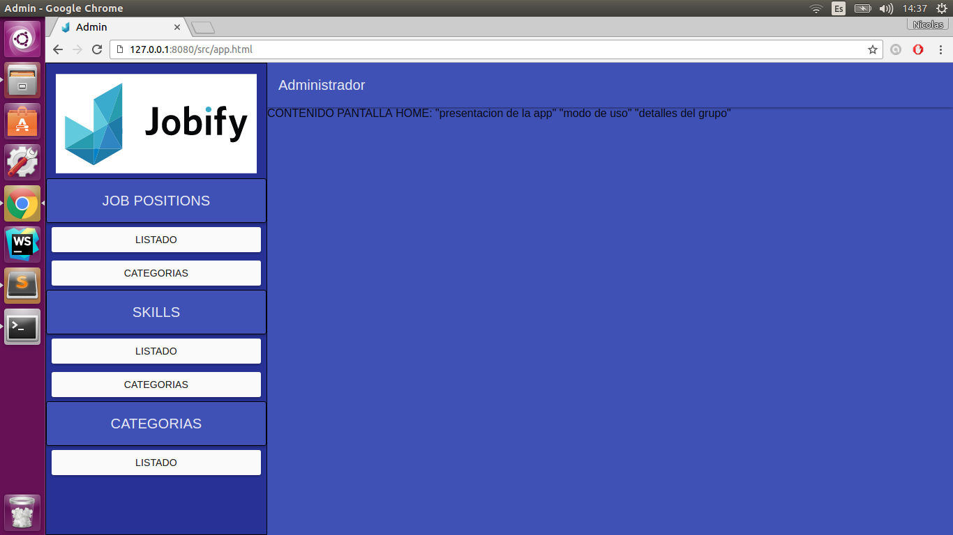
Composición: Es lo mismo que el frame HOME, pero muestra los menues desplegados, y las opciones respectivas de cada uno.

NOTA: Las pantallas “LISTADO” de “Job Positions” y de “Skills” son casi identicas, con la diferencia que la barra de navegación muestran la sección que tratan.

4º FRAME: LISTADO de JOB POSITIONS y SKILLS

Composición: La barra de navegación que dice “JOB POSITIONS” o “SKILLS” según corresponda, se puede transformar en una barra de herramientas, más específicamente de busqueda (al hacer click sobre el icono de la “lupita”) que permite buscar por nombre dentro del listado que aparecerá sobre el panel dinámico.
En el cuadro cuyas columnas serian “nombre”, “categoria” y “descripción” se implementaría como funcionalidad el hecho de ordenar ascendente/descendentemente por nombre, ó por categoría, haciendo click sobre el índice de columna que corresponda.
También se abre un submenú si se hace click sobre alguna de las filas del contenido, ofreciendo las opciones de editar ó eliminar.
Por último, existe sobre la esquina derecha, abajo, un floating button que permite añádir un elemento.
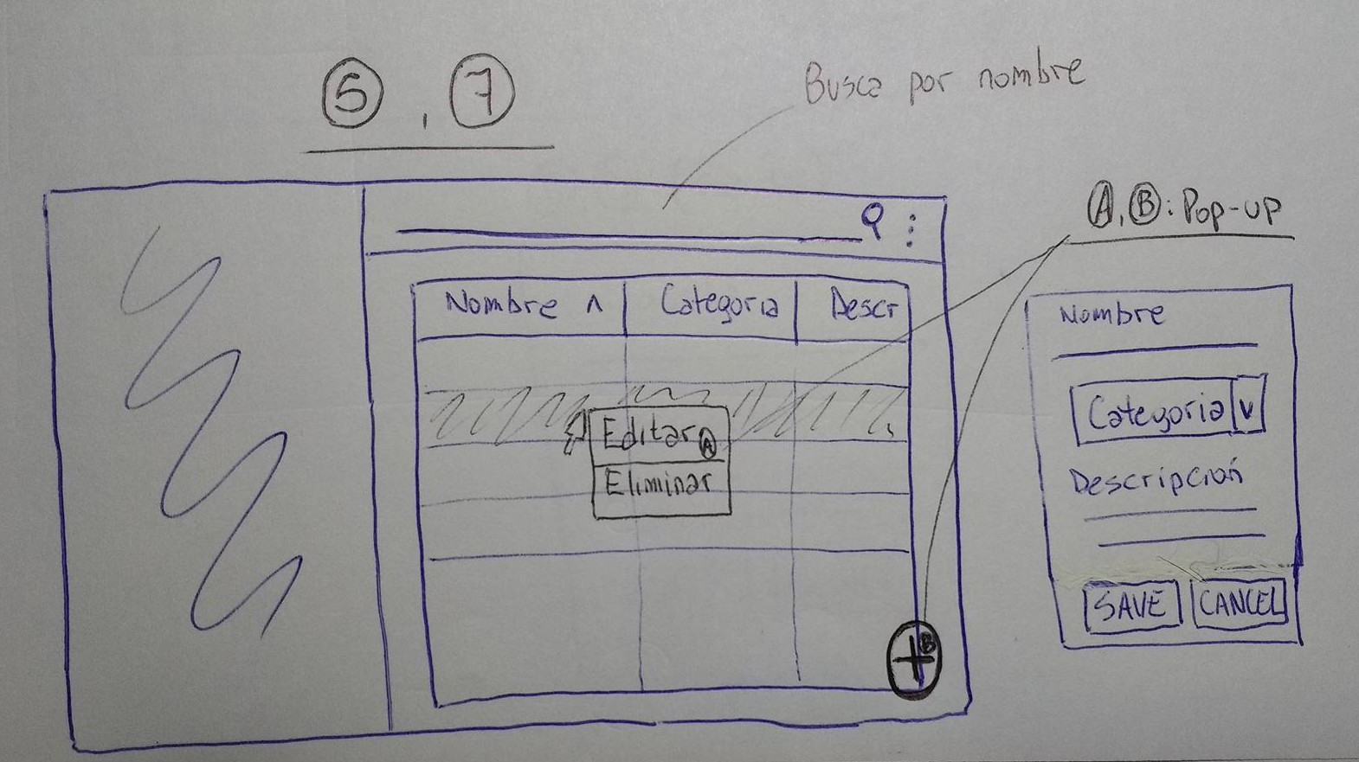
NOTA: Tanto el floating button (“add) como el “editar” del submenú instancian el mismo template de pop-up, el cual permite configurar los datos del elemento en cuestión.

5º FRAME: CATEGORIAS dentro de JOB POSITIONS y SKILLS

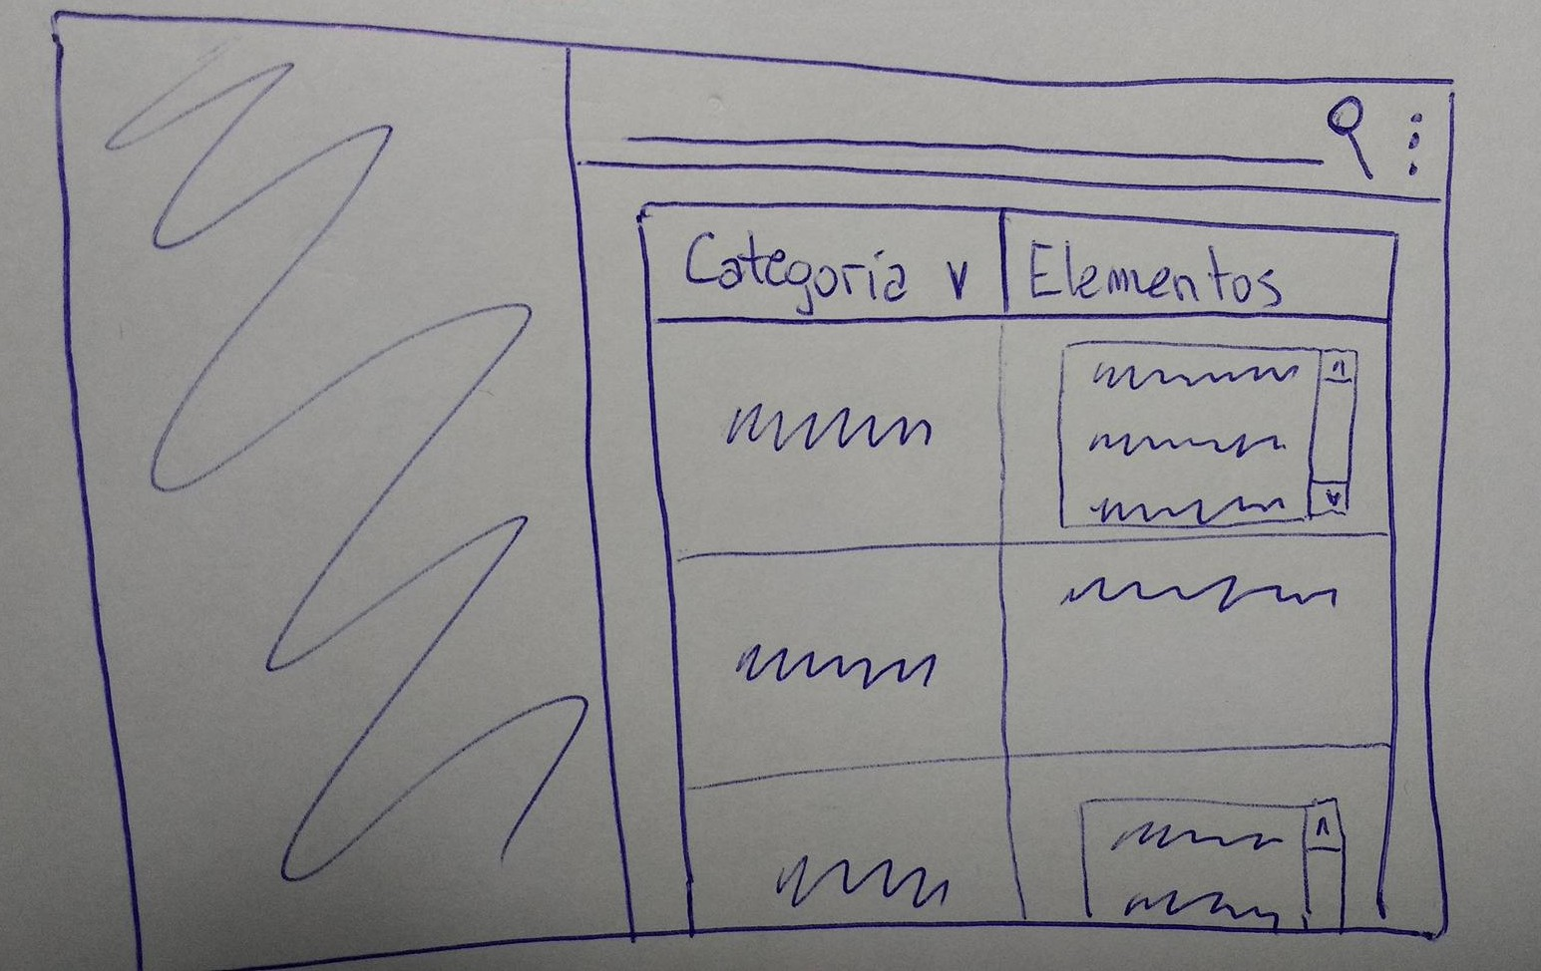
Composición: La barra de herramientas mantiene el mismo comportamiento que en el 4º frame.
Respecto al cuadro, cambia la relación de columnas, ahora la columna principal es “Categoría” la cual implementa el comportamiento de ordenamiento ascendente/descendentemente, y la segunda trataría los elementos, según corresponda de “JOB POSITIONS” o “SKILLS”, que estan involucrados con la categoría en cuestión.

NOTA: Desaparece el floating button (“add”) ya que no se puede agregar una categoría desde esta subsección, sólo desde el listado de categorías.

6º FRAME: LISTADO de CATEGORIAS

Composición: La barra de herramientas mantiene el mismo comportamiento que en el 4º frame.
El cuadro muestra dos columnas, la principal es categoría, la cual implementa el comportamiento de ordenamiento ascendente/descendentemente, y la segunda es la descripción de cada categoría.
También se abre un submenú si se hace click sobre alguna de las filas del contenido, ofreciendo las opciones de editar ó eliminar.
Por último, existe sobre la esquina derecha, abajo, un floating button que permite añádir un elemento.

NOTA: Tanto el floating button (“add) como el “editar” del submenú instancian el mismo template de pop-up, el cual permite configurar los datos del elemento en cuestión.

